**多态作业**

1. **选择题**

|  |  |  |
| --- | --- | --- |
| **1.** | **关于Java中的多态，以下说法不正确的为（ D ）。（选择一项）** | |
|  |  |  |
|  | **A** | 多态不仅可以减少代码量，还可以提高代码的可扩展性和可维护性 |
|  | **B.** | 把子类转换为父类，称为向下转型，自动进行类型转换 |
|  | **C.** | 多态是指同一个实现接口，使用不同的实例而执行不同的操作 |
|  | **D.** | 继承是多态的基础，没有继承就没有多态 |

|  |  |  |
| --- | --- | --- |
| **2.** | **编译运行如下Java代码，输出结果是（ B ）。（选择一项）** | |
|  | **class** Base {  **public void** method(){  System.***out***.print ("Base method");  }  }  **class** Child **extends** Base{  **public void** methodB(){  System.***out***.print ("Child methodB");  }  }  **class** Sample {  **public static void** main(String[] args) {  Base base= **new** Child();  base.methodB();  }  } | |
|  |  |  |
|  | **A** | Base method |
|  | **B.** | Child methodB |
|  | **C.** | Base method  Child methodB |
|  | **D.** | 编译错误 |

|  |  |  |
| --- | --- | --- |
| **3.** | **在Java中，关于引用数据类型的类型转换说法正确的是（ AB ）。（选择二项）** | |
|  |  |  |
|  | **A** | 引用数据类型的类型转换有向上转型和向下转型 |
|  | **B.** | 向下转型，必须转换成其真实子类型，而不能随意转换 |
|  | **C.** | 向下转型是自动进行的，也称隐式转换 |
|  | **D.** | 向上转型可以使用instanceof操作符来判断转型的合法性 |

|  |  |  |
| --- | --- | --- |
| **4.** | **给定如下Java程序，Test类中的四个输出语句输出结果依次是（ C ）。（选择一项）** | |
|  | **class** Person {  String name="person";  **public void** shout(){  System.*out*.println(name);  }  }  **class** Student **extends** Person{  String name="student";  String school="school";  }  **publicclass** Test {  **public static void** main(String[ ] args) {  Person p=**new** Student();  System.*out*.println(p **instanceof** Student);  System.*out*.println(p **instanceof** Person);  System.*out*.println(p **instanceof** Object);;  System.*out*.println(p **instanceof** System);  }  } | |
|  |  |  |
|  | **A** | true,false,true,false |
|  | **B.** | false,true,false,false |
|  | **C.** | true,true,true,编译错误 |
|  | **D.** | true,true,false,编译错误 |

1. **判断题**
2. 将子类对象赋给父类引用变量，称为向下转型，将无法访问子类特有的方法。( √ )
3. 继承是多态的基础，没有继承就没有多态。( × )
4. **简答题**
   1. 多态的含义和作用

使一个实例，在被不同类型的引用调用时，展现出不一样的结果

* 1. 举一个例子说明多态

我又是父亲，又是孩子，在我的父亲面前称呼的方法会返回“父亲”，在儿子面前返回“儿子”

* 1. 多态的三个必要条件

要有继承（实现），要有方法重写，父类引用指向子类对象

* 1. 向上转型和向下转型

子类转换为父类引用是向上

父类对象转为子类对象是向下

1. **编码题**
   1. 编写程序实现乐手弹奏乐器。乐手可以弹奏不同的乐器从而发出不同的声音。可以弹奏的乐器包括二胡、钢琴和琵琶。

实现思路及关键代码

1. 定义乐器类Instrument，包括方法makeSound()
2. 定义乐器类的子类：二胡Erhu、钢琴Piano和小提琴Violin
3. 定义乐手类Musician，可以弹奏各种乐器play(Instrument i)
4. 定义测试类，给乐手不同的乐器让他弹奏

* 1. 编写程序实现比萨制作。需求说明编写程序，接收用户输入的信息，选择需要制作的比萨。可供选择的比萨有：培根比萨和海鲜比萨。

实现思路及关键代码

1. 分析培根比萨和海鲜比萨
2. 定义比萨类
   1. 属性：名称、价格、大小
   2. 方法：展示
3. 定义培根比萨和海鲜比萨继承自比萨类
4. 定义比萨工厂类，根据输入信息产生具体的比萨对象

程序运行结果如图所示

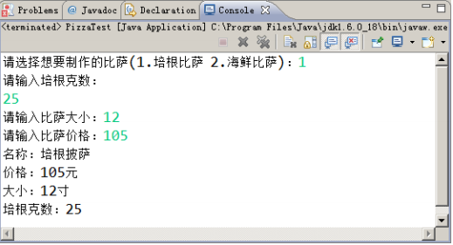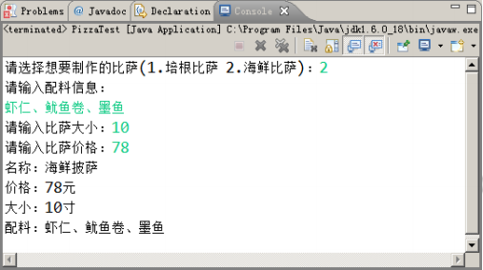

1. **可选题**
   1. 编写程序实现软料购买：编写程序，接收用户输入的信息，选择购买的饮料。可供选择的饮料有：咖啡、矿泉水和可乐。其中，购买咖啡时可以选择：加糖、加奶还是什么都不加。购买可乐时可以选择：买可口可乐还是百事可乐。

程序运行效果如图所示。



